**מעבדה במודלים אקולוגיים - סמסטר אביב התשפ"ה**

**תרגיל בית 1** -– **עבודה בצוותי העבודה**

מועד הגשה: 27.4.2025

מירנה אבו חליל 322662081

למא אבו עבלה 322734179

ליליאן חרב 208697797

יש למנות מהנדס.ת מערכת בכל צוות, אשר יהיה אחראי על הגדרת הדרישות ההנדסיות, ועל ניהול הצוות. נא לרשום את שם הסטודנט.ית בתרגיל זה. על מהנדס.ת המערכת לכתוב כיצד נעשתה חלוקת העבודה מול הצוות, מה היו המשימות של כל חבר צוות, האם היה ממשק בין חברי הצוות, והאם המשימות מולאו:

מהנדסת מערכת : מירנה אבו חליל

|  |  |  |
| --- | --- | --- |
| **שם חבר הצוות** | **משימות שהוקצו** | **משימות שהושלמו** |
| מירנה אבו חליל | בניית הפרסונה + שאלות הראיון + בניית הuse-case + בניית הempathy map  בסוף עברנו יחד על שאר השאלות וסיכמנו התשובות | כל המשימות הושלמו |
| למא אבו עבלה | בניית הפרסונה + שאלות הראיון  ראיינה את גסה + בניית מסכים ראשיים  בסוף עברנו יחד על שאר השאלות וסיכמנו התשובות | כל המשימות הושלמו |
| ליליאן חרב | בניית הפרסונה + שאלות הראיון  + כתיבת המודלים הקשורים למערכת + דרישות המערכת  בסוף עברנו יחד על שאר השאלות וסיכמנו התשובות | כל המשימות הושלמו |

בהמשך לסדנת החשיבה העיצובית, עליכם לתכנן את האפליקציה שלכם.

בצעו תהליך של חשיבה עיצובית כפי שעשיתם בסדנה בהרצאה:

1. מהו שם האפליקתיה?רשמו פסקה קצרה של הסבר והקשר (קונטקסט).

שם האפליקציה : EcoFish

היא מערכת שמטרתה לספק מידע חכם ונגיש על מצב הדגה באגמים שונים, במטרה לעודד דיג אחראי. המערכת מבוססת על נתונים קיימים או תרחישים אקולוגיים, ומציגה למשתמשים (בעיקר דייגים וחוקרי סביבה) האם מותר לדוג במקום מסוים, מה מצב אוכלוסיית הדגים בו, ומהן התחזיות לעתיד. כך ניתן להבין את ההשפעות של דיג יתר ולקבל החלטות מבוססות מידע – תוך שמירה על האיזון האקולוגי.

1. בצעו ראיון קצר עם דמות מרכזית (אמיתית) המייצגת משתמש במערכת. הגדירו את הפרסונה.ציירו empathy map.

|  |  |  |
| --- | --- | --- |
| **פרסונה 1**  מאפיינים:  **דייג מנוסה** – עוסק בדיג כתחביב קבוע במשך שנים רבות.  קורות חיים (בקצרה ובהקשר למקרה)  צחי הוא קצין בילוש שמקדיש את רוב זמני הפנוי לדיג – תחביב שהוא עוסק בו באופן קבוע ואינטנסיבי. למרות שהוא דג הרבה, חשוב לו לשמור על איזון בטבע כדי שאוכלוסיית הדגים לא תיפגע ויהיה אפשר להמשיך לדוג גם בעתיד. הוא מאמין שבאמצעות מודעות וכלים חינוכיים ניתן לשמור על משאבי הטבע לאורך זמן. | פרטים אישיים:  שם: צחי  גיל: 42  מין: זכר  מקום מגורים: ירכא  השכלה: תואר ראשון בקרימינולוגיה  מקום עבודה: קצין בילוש במשטרה  מצב משפחתי: נשוי + 2 |  |

**הראיון :**

1.ספר לנו קצת על עצמך ומה הקשר שלך לדיג?

אני קצין בילוש כבר הרבה שנים, אבל כשאני יוצא מהתפקיד – אני על שפת האגם עם חכה ביד. דיג זה התחביב הכי גדול שלי, אני יוצא לפחות פעם בשבוע. זה נותן לי שקט, ריכוז, זמן עם עצמי.

2.מה חשוב לך כשאתה יוצא לדוג?

קודם כל ליהנות. אבל גם לתפוס משהו – לא סתם לשבת. אני אוהב לחזור עם שלל הביתה, לבשל עם הילדים. מצד שני, אני לא רוצה להגיע למצב שבעוד כמה שנים לא יהיה מה לדוג. חשוב לי שיהיה איזון.

3.שמעת פעם על בעיה של דיג יתר? זה משהו שמטריד אותך?

כן, ברור. אני רואה את זה גם בשטח – יש תקופות שפשוט אין כלום. אני חושב שיש יותר מדי דייגים שפשוט לוקחים בלי לחשוב. אני לא רוצה שהאגמים שלנו יתרוקנו.

4.איך אתה חושב שאפשר לשמור על איזון?

רגולציה זה חשוב – אבל גם הסברה. הרבה לא מבינים את ההשפעה של מה שהם עושים. אם היה כלי שמראה להם איך זה משפיע על האגם לאורך זמן – אולי היו חושבים פעמיים.

5.אם הייתה תוכנה שמראה מה קורה לאגם כשדגים יותר מדי – היית משתמש בה?

לגמרי כן. כל עוד זה פשוט וברור – זה יכול להיות כלי מצוין. גם בשבילי, וגם בשביל דייגים צעירים. אם זה יעזור לנו להמשיך לדוג – אני בעד.

6.מה היית רוצה לראות בתוכנה כזו?

נתונים פשוטים – כמה דגים יש, כמה נתפסים, מתי זה נהיה מסוכן. אולי גם תרחישים – מה קורה אם מפסיקים לדוג לשבועיים. שיהיה קל להבין מה נכון לעשות.

Empathy Map :

|  |  |
| --- | --- |
| FEELS:  מחובר מאוד לטבע ולמים.  גאה בתחביב שלו, אבל גם חושש לעתיד הדיג.  תסכול קל מהמצב כיום, אך יש בו תקווה שאפשר לתקן.  פתוח לשינוי, כל עוד הוא הגיוני ולא כפוי. | SAYS:  "אני דג כמעט כל שבוע, זה התחביב שלי."  "אני לא רוצה שהאגם יתרוקן."  "אם הייתה דרך לראות את ההשפעה של הדיג, אולי אנשים היו חושבים פעמיים."  "אני בעד לשמור על איזון, אבל לא להגביל סתם." |
| THINKS:  "אם נמשיך ככה, לא יישאר מה לדוג."  "אני לא אוהב שאומרים לי מה לעשות, אבל כן מוכן להבין למה."  "אם תהיה דרך פשוטה להבין את ההשפעה – אני אקשיב." | DOES:  יוצא לדוג לעיתים קרובות, בעיקר בסופי שבוע.  משוחח עם דייגים אחרים, שומע מה קורה בשטח.  מקפיד לא לעבור על החוק, שומר על תקנות בסיסיות.  עוקב אחרי השינויים באגם ומודאג מכמות הדגים. |

1. בצעו תהליך של divergent thinking. רשמו את כל הרעיונות שעלו.

הרעיונות שעלו לנו :

1. **סימולציה אינטראקטיבית** שמציגה את מצב הדגים באגם לאורך זמן לפי קצב הדיג:

המשתמש בוחר אגם שברצונו לדוג בו, והמערכת מדמה תהליך טבעי של עלייה או ירידה באוכלוסיית הדגים, עם מידע כללי על האגם.

1. **הצגת גרף פשוט בזמן אמת** – שמראה איך הדיג משפיע על אוכלוסיית הדגים:

הצגת גרף קו דינמי (Line Chart) שמראה את קצב הדיג לאורך חודשים/שנים.

עם הודעה מתחת (אדום לסכנה).

1. **אפשרות לבחור תרחיש** (למשל: דיג רגיל, דיג יתר, הפסקת דיג) ולראות תוצאה מיידית.

המשתמש יכול לבחור בין:

* דיג חופשי
* דיג מוגבל
* הפסקת דיג
* שינויי מזג אוויר

1. **התראה כאשר הדגה בסכנת קריסה** – ויזואלית וברורה.

הודעה ברורה (טקסט + צבעים + אייקון):  
" הדגה בסכנת קריסה – עצור דיג מיד"

1. **המלצות אוטומטיות לניהול דיג חכם** – למשל: "כדאי לדוג פחות השבוע" או "כדאי להפסיק דיג זמנית".

מבוססות על הנתונים – יוצגו הצעות ברורות:

* "דוג פחות השבוע"
* "אפשר לדוג בביטחון"

1. **גרסה פשוטה לדייגים – בלי מונחים מקצועיים** – רק תוצאות והמלצות.

תצוגה מאוד ברורה:  
 "אפשר לדוג"  
 "לא כדאי לדוג"

בנוסף אייקונים .

1. **שילוב עם מידע אמיתי** :

שימוש ב־API של תחזיות מזג אוויר או נתוני דיג ממאגר ציבורי.

1. בצעו תהליך של convergent thinking. רשמו את כל השיפורים שעלו.

בשלב זה בחרנו את הפתרונות המובילים לפרויקט בהתאם למה שחשוב לצחי – דייג מנוסה, שמחפש מידע ברור, מיידי ונגיש שיאפשר לו לדעת מתי וכמה מותר לדוג מבלי לפגוע באגם.

**פתרון עם הימור בטוח:**

**הצגת גרף פשוט בזמן אמת**

* תצוגה ויזואלית ברורה של כמות הדגים לאורך זמן.
* מאפשר לצחי להבין האם המצב משתפר או מידרדר – גם בלי לקרוא הרבה או להבין גרפים מורכבים.

**הפתרון המשמעותי ביותר:**

**התראה על סכנת קריסה**

* ברגע שהאגם במצב קריטי, מופיעה התראה ברורה (צבע/טקסט/אייקון).
* זהו מסר חד וקליט שיכול להשפיע על החלטה של צחי לעצור או להמשיך לדוג.

**פתרון משנה משחק (Game Changer):**

**ממשק פשוט עם תשובה ישירה: “אפשר” או “לא כדאי לדוג”**

* מבטל את הצורך בהבנה של נתונים – ומביא לצחי את מה שהוא באמת רוצה לדעת.
* מאפשר שימוש מהיר בשטח, בזמן אמת, גם מהטלפון הנייד.

1. רשמו 5 דרישות פונקציונליות מרכזיות ו-5 דרישות לא פונקציונליות מרכזיות. יש לסווג את הדרישות הלא פונקציונליות לפי:  
   <https://en.wikipedia.org/wiki/Non-functional_requirement>

דרישות פונקציונליות :

1. המערכת מאפשרת בחירת פרמטרים.
2. המערכת מאפשרת הצגת גרף אוכלוסייה.
3. המערכת שולחת התראות על קריסה אקולוגית.
4. המערכת מספקת המלצה ברורה לפעולה בהתאם לתוצאות הסימולציה.
5. המערכת שומרת תוצאות .

דרישות הלא פונקציונליות :

1. Usability -

ממשק משתמש פשוט ונגיש – מותאם גם למשתמשים ללא רקע טכנולוגי .

2. Preformance –

תגובה מהירה להרצת סימולציה – זמן חישוב קצר להצגת תוצאות.

3. Protability -

קוד פתוח ואפשרות להרחבה עתידית – כדי לאפשר שיתוף / התאמה לגופים נוספים.

4. Reliability –

המערכת מציגה תוצאות עקביות ללא תקלות או חריגות, גם כאשר המשתמש בוחר נתונים קיצוניים או מפעיל את הסימולציה מספר פעמים ברצף.

5 . Security –

המערכת אינה שומרת מידע אישי של המשתמש ואינה אוספת נתוני קלט מזהים, כדי לשמור על פרטיות המשתמשים.

1. הציגו תרשים USE CASE של האתר

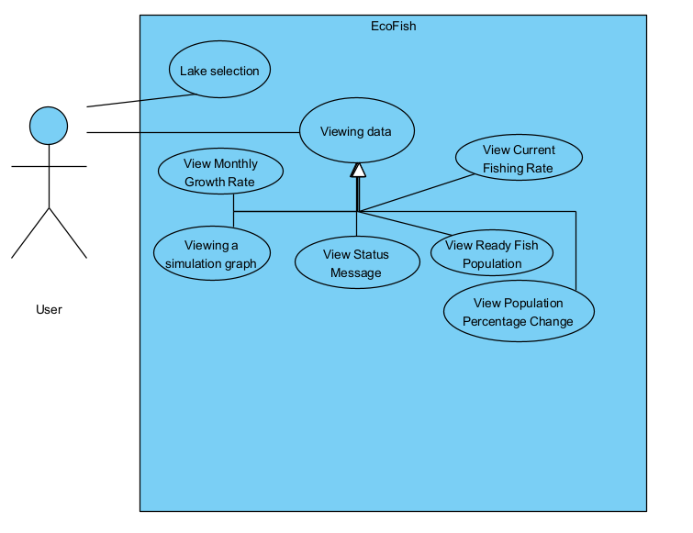

1. אילו מודלים אקולוגיים (שלמדתם עד כה) ישמשו אתכם בפרויקט? נא להסביר ולפרט היכן תשלבו את השימוש במודלים.

בפרויקט שלנו, אנו מתכננים לשלב מספר מודלים אקולוגיים מתוך החומר שלמדנו בקורס, בהתאם לאופי המערכת והסימולציה שבנינו:

1**. Logistic Growth Model :**

מודל זה מתאר גידול של אוכלוסייה ביולוגית כאשר קיימת מגבלה של משאבים – כלומר, האוכלוסייה לא יכולה לגדול לנצח, אלא מתייצבת סביב קיבולת נשיאה (K).

**שילוב בפרויקט:**  
מודל זה נמצא בבסיס החישוב של הסימולציה – אנחנו מדמים כיצד אוכלוסיית הדגים משתנה לאורך זמן בהתאם לפרמטרים כמו קצב גידול, קצב דיג, וכמות התחלתית, עד שהיא מתייצבת או קורסת.

2**. Empirical Models :**

מודלים אמפיריים מבוססים על תצפיות ונתונים סטטיסטיים, ולאו דווקא על תהליכים ביולוגיים מפורטים.

**שילוב בפרויקט:**  
אנחנו משתמשים ברעיון האמפירי להצגת **שינוי באחוזים** של אוכלוסיית הדגים, חישוב ממוצעים, והפקת המלצות על סמך תרחישים קודמים. כמו כן, אנו מציגים גרף קו פשוט הממחיש מגמות לאורך זמן.

3**. Mechanistic Models :**

מודלים שמתארים את המנגנון שמוביל לשינוי באוכלוסייה – לדוגמה, משוואות דיפרנציאליות שמתארות את קצב הגידול והתמותה.

**שילוב בפרויקט:**  
המודל המכני משולב במודל הלוגיסטי עצמו – הסימולציה מבוססת על קצבים מחושבים של גידול ודיג, המדמים את הדינמיקה של אוכלוסייה במערכת טבעית.

4**. Simulation Models :**

מודלים שמריצים תהליך אקולוגי לאורך זמן ומאפשרים להמחיש את התוצאה הסופית של דיג על האגם.

**שילוב בפרויקט:**  
בפרויקט שלנו, המשתמש בוחר אגם, והמערכת מריצה **סימולציה מוכנה מראש** עבור אותו אגם, על בסיס נתונים קבועים (קצב גידול, קצב דיג, אוכלוסייה התחלתית).  
המערכת מציגה את השפעת הדיג לאורך זמן בעזרת גרף תוצאה והודעת המלצה (כמו: מותר / אסור לדוג).

**5 . Hybrid Models :**

שילוב של מודלים מכניים ואמפיריים – כדי לנצל את היתרונות של שניהם.

**שילוב בפרויקט:**  
הממשק משלב בין חישובים ביולוגיים (מודל לוגיסטי) לבין הצגת מגמות ואחוזים בצורה פשוטה ומובנת. זה מאפשר גם לחוקרים וגם לדייגים להבין את המידע.

1. הדגימו אב טיפוס מנייר (מסכים המתארים את המערכת) ,והסבירו את כל האלמנטים המרכזיים בו.

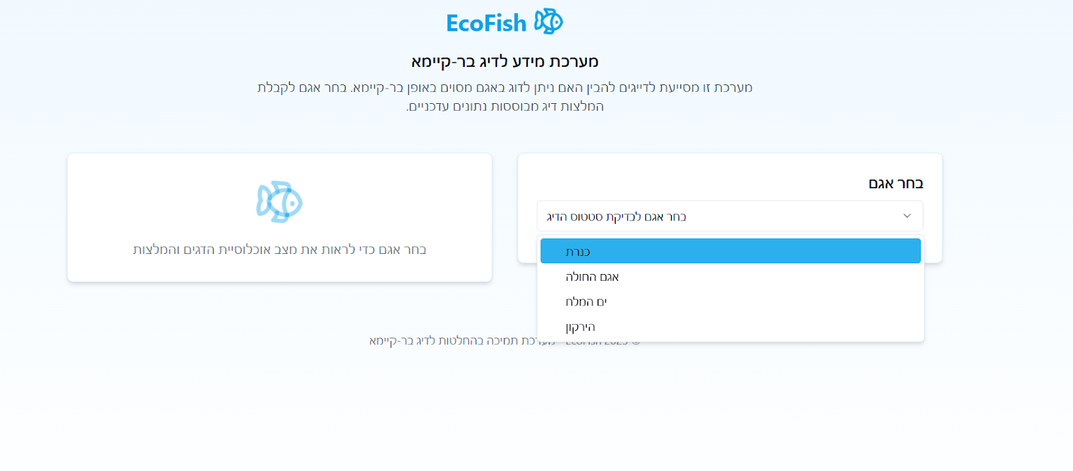

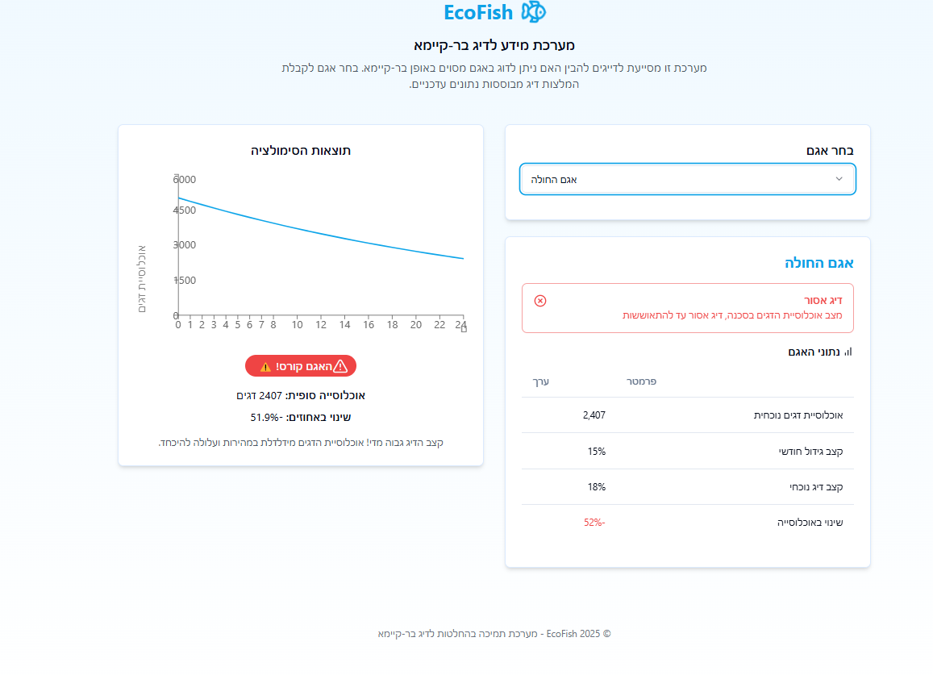

**מסך ראשי – בחירת אגם**

1. **לוגו + שם המערכת (EcoFish)**
   * מופיע בראש הדף, יחד עם סמל של דג קטן.
2. **כותרת משנה**
   * "מערכת מידע לדיג בר-קיימא" – מבהירה את מטרת המערכת בצורה ישירה.
3. **טקסט הסבר קצר**
   * מסביר למשתמש שעליו לבחור אגם כדי להבין האם ניתן לדוג בו בצורה בטוחה, לפי המלצות עדכניות.
4. **שדה בחירת אגם**
   * תיבת dropdown עם רשימת אגמים (כנרת, אגם מלאכותי, ים המלח, רקון וכו').
   * המערכת יודעת לשלוף עבור כל אגם תרחיש נפרד.
5. **כרטיס ריק מצד שמאל**
   * מיועד להציג תצוגה גרפית או טקסטואלית בהמשך (למשל, גרף האוכלוסייה).

**מסך סימולציה – תצוגת תוצאות עבור האגם הנבחר על ידי המשתמש**

1. **גרף אוכלוסיית הדגים**
   * גרף קו המציג את הירידה/עלייה באוכלוסיית הדגים לאורך זמן (24 חודשים).
   * ציר X = חודשים, ציר Y = מספר הדגים.
   * מראה באופן ויזואלי את ההשפעה של הדיג על המערכת האקולוגית.
2. **התראת קריסה**
   * הודעה אדומה עם אייקון שמופיעה כאשר יש סכנת קריסה.
   * בנוסף כיתוב: “האגם קורס!” + פירוט של כמות האוכלוסייה הסופית והשינוי באחוזים.
3. **טקסט ניתוח תוצאה**
   * הסבר קצר (מתחת לגרף): מציין שקצב הדיג גבוה מדי והאוכלוסייה מדרדרת.
4. **תפריט אגם (עדיין זמין בצד ימין)**
   * מאפשר מעבר לאגמים אחרים בלי לצאת מהמסך.
5. **כרטיס מידע נוסף – נתוני האגם**
   * טבלה המציגה פרמטרים:
     + אוכלוסייה התחלתית
     + קצב גידול חודשי
     + קצב דיג
     + שינוי באוכלוסייה (צבוע באדום כשיש קריסה)
6. **הודעת המלצה בצבע אדום**
   * לדוגמה: “דיג אסור” – מציינת באופן חד וברור מה על המשתמש לעשות.

לנוחותכם, אתר הקורס כולל תבנית לכל המשימות (כפי שביצעתם בכיתה)

הנחיות:

1. יש להגיש את התרגיל בצוותים, בתיקיית ה –GIT שלכם (צרפו קישור, וודאו שהתיקייה ציבורית), וכן בתיקייית התרגיל ב moodle
2. כותרתו של הקובץ תהיה HW1_TEAMNAME
3. שימו לב כי כל העבודות חייבות להיות שונות זו מזו. עבודות שייראו דומות ייפסלו ויינתן עליהן ציון 0.

בהצלחה!